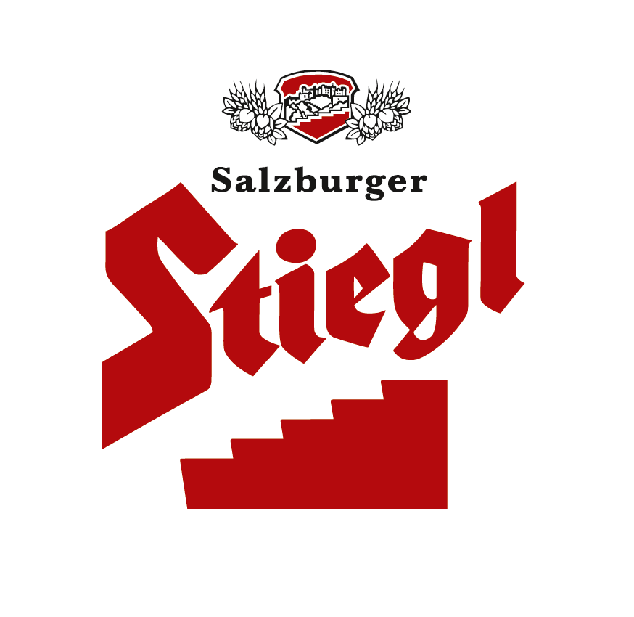
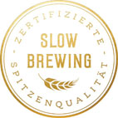
PRESSEINFORMATION!

➲ Stiegl-Jahrgangsedition 2017 „Sonnenkönig IV.“ ab 7. November erhältlich  Double India Pale Ale Barrel Aged  Limitierte Edition von 5.000 Stück in der Champagnerflasche  nur solange der Vorrat reicht!

Stiegl-Jahrgangsedition „Sonnenkönig IV.“
ein Genuss der Königsklasse

Auch 2017 wird die Jahrgangsedition der Stieglbrauerei zu Salzburg mit dem „Sonnenkönig IV.“ gekrönt. Der „Sonnenkönig IV.“, ein Double India Pale Ale Barrel Aged, ist ein Bier der Meisterklasse. Die hopfenbetonte Brauspezialität wurde bereits im März in der Stiegl-Hausbrauerei eingebraut und reifte danach sechs Monate in Muskatell-Fässern aus französischem Eichenholz heran. Gemäß seines Namens erstrahlt der „Sonnenkönig IV.“ in edlem Orange-Gold. Exotische Fruchtnoten treffen auf das würzige Muskatbouquet der Eichenholzfässer und bescheren dem Genießer ein einzigartiges Geschmackserlebnis.
Mit 10 Volumenprozent Alkohol ist der „Sonnenkönig IV.“ ein herrlicher Digestif, der ausgezeichnet mit Rib-Eye-Steaks, Lammkronen, würzigen Spare Ribs oder auch mit Blauschimmelkäse harmoniert.

„Auch dieses Jahr ist unsere Stiegl-Jahrgangsedition „Sonnenkönig IV.“ mehr als nur gut gelungen. Das Starkbier ist holzfassgereift und überzeugt durch seine feinen Hopfenaromen, die sich durch die aufsteigende Kohlensäure immer weiter intensivieren“, erklärt Stiegl-Chefbraumeister Christian Pöpperl. Auch Stiegl-Kreativbraumeister Markus Trinker ist vom neuen Sonnenkönig begeistert: „Die exotische Note reifer Südfrüchte wird im Abgang durch eine markante Bittere abgelöst. Ein Starkbier das seinem Namen alle Ehre macht.“

Streng limitiert: Nur solange der Vorrat reicht!
Ab 7. November ist die Stiegl-Jahrgangsedition „Sonnenkönig IV.“ im Stiegl-Getränkeshop in Salzburg, im Stiegl-Braushop, im Stiegl-Onlineshop (www.stiegl-shop.at) und in der ausgewählten Gastronomie in der 0,75-Liter-Einwegflasche in limitierter Edition – von der Bierrarität wurden nur 5.000 Flaschen abgefüllt – erhältlich.

Biergattung: Double IPA Barrel Aged – Starkbier, holzfassgereift
Alkoholgehalt: 10 % vol.
Stammwürze: 21˚ Plato
Zutaten: Wasser, Gerstenmalz, Hopfen, Hefe
Bierpflege: Der „Sonnenkönig IV.“ wird idealerweise im langstieligen Glas getrunken. Die perfekte Trinktemperatur für diese Bierspezialität liegt bei 10-12˚ C.

2017-11-02

Bildtext:

Pressebild: Die Stiegl-Jahrgangsedition „Sonnenkönig IV.“ ist ab 7. November in limitierter Auflage erhältlich.

Bildnachweis: Stiegl / Abdruck honorarfrei!

Rückfragen richten Sie bitte an:

Stiegl-Pressestelle, Mag. Sabine Zölß; Picker PR-talk about taste, Tel. 0662-841187-0,

E- Mail office@picker-pr.at

